【聚焦中考】2015年中考物理复习例题精选22—信息 能源（附答案）

一、填空题
1．(2013，宜昌)汽车刹车时，由于摩擦，汽车的动能转化为地面、空气的__内__能，这些能量不能自动地用来再次开动汽车，这说明能量的转化、转移具有方向性。
2．(2014，汕尾)目前核能已经被广泛利用，核能属于不可再生(选填“可再生”或“不可再生”)能源；其中核电站工作是利用核裂变(选填“核裂变”或“核聚变”)反应释放出大量的核能，再通过发电机转化为电能。
3．(2013，连云港)连云港市第一座光伏电站采用晶体硅光伏发电系统，利用太阳能发电，功率为3.2×10⁶ W。太阳能是清洁__可再生__(选填“可再生”或“不可再生”)能源。假设一年平均有效发电时间为1 200 h，则年发电量可达__3.84×10⁶__kW·h。
4．可燃冰是一种神秘的冰晶体，它具有热值大、储量多、能直接点燃等特点，目前我国正在研究它的开发利用。它的热值约1.4×10¹⁰ J/m³，则2 m³的可燃冰完全燃烧后放出的热量为__2.8×10¹⁰__J，可燃冰属于__新__(选填“常规”或“新”)能源。
5．(2014，烟台)电磁波无处不在，按照电磁波的频率由低到高排列顺序，可分为无线电波、微波、红外线、可见光、紫外线、X射线、γ射线等。
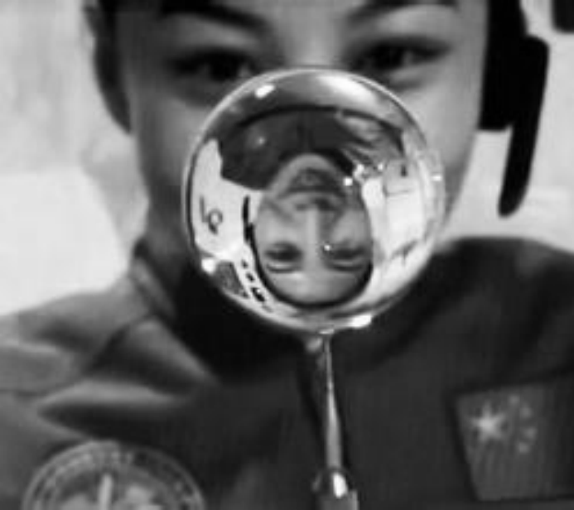

6．(2014，盐城)2013年6月20日，王亚平在太空授课，她授课的直播视频信号是利用__电磁__波传回地球的。她在“天宫一号”空间站做了一个水球，她通过水球成的像如图所示，该像是__实__(选填“虚”或“实”)像。她在水球中注入红色液体，整个水球变成红色，这一现象表明分子是运动的。
二、选择题
7．(2014，东营)1966年，华裔物理学家高锟提出光纤通信的设想，光纤通信传递信息的载体是( D )
A．电流 B．超声波
C．无线电波 D．光波
8．(2014，梅州)下列说法正确的是( B )
A．学校旗杆顶部安装定滑轮是为了省力
B．我国的北斗卫星定位是利用电磁波来传递信号的
C．把铁块压成铁片，形状变了，其质量也会发生变化
D．王亚平在“天宫一号”进行太空授课时，以地球为参照物，她是静止的
9．(2014，连云港)2014年3月8日，马航MH370航班在飞行途中与地面失去联系。一种叫“蓝鳍金枪鱼”的自主式水下航行器参与了搜寻，它可以潜入水下4 500 m深处，利用声呐搜寻物体。下列说法正确的是( B )
A．失联前，马航MH370是通过超声波与地面进行联系的
B．飞机在空中水平匀速飞行时，受到平衡力的作用
C．“蓝鳍金枪鱼”下潜过程中，其所受的浮力和压强均不变
D．“蓝鳍金枪鱼”是利用电磁波探寻水下物体的
10．(2014，随州)长期以来随州人民的生活离不开煤、石油、天然气这些①，由于这些②在自然界中越用越少且有排放污染，人们正在寻找理想能源。随州市的“齐星公司”正在研发太阳能的高效利用。因为太阳能可直接从自然界中获取，因此叫它③。太阳能取之不尽又清洁环保！我们期待太阳能的深度开发，我们期待蓝天白云！以上叙述中①、②、③分别是指( A )
A．化石能源、不可再生能源、一次能源
B．二次能源、可再生能源、一次能源
C．可再生能源、一次能源、二次能源
D．化石能源、二次能源、不可再生能源
11．(2014，广州)化石能源是当今我国的主要消耗能源，下列说法正确的是( A )
A．核电站发生核泄漏会造成危害
B．使用化石能源不会对环境造成破坏
C．我国消耗的能源以可再生能源为主
D．化石能源可短期内从自然界得到补充
12．(2014，东营)核电站发电流程如图所示，在核电站的发电过程中，下列所述能量转化顺序正确的是( C )
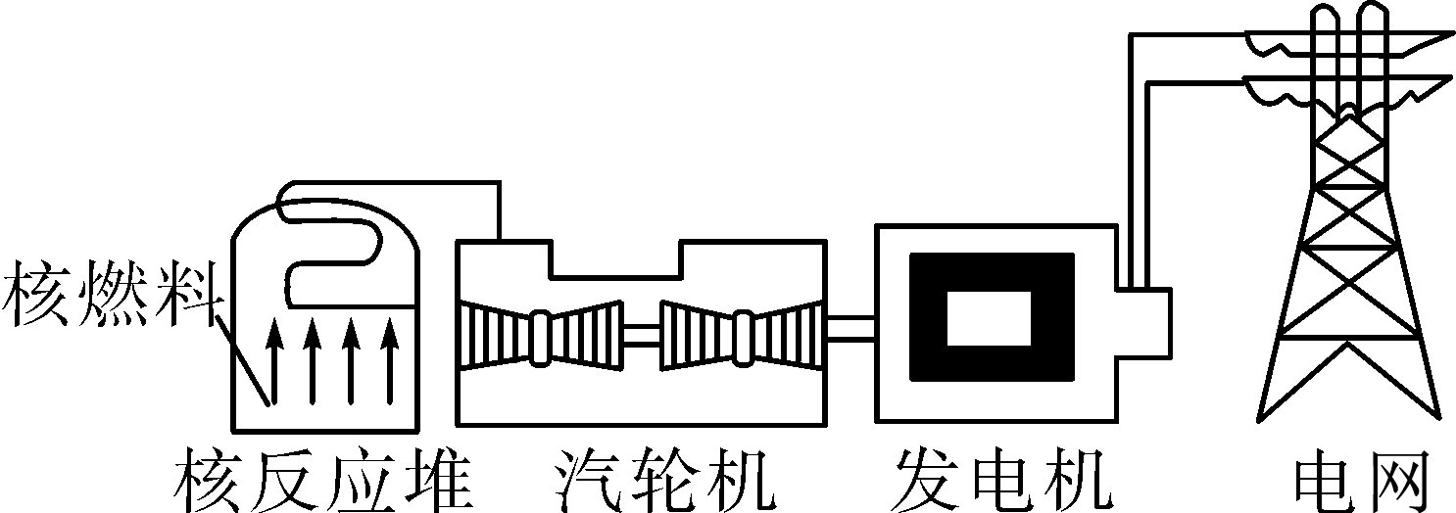
A．核能→化学能→内能→电能
B．核能→化学能→机械能→电能
C．核能→内能→机械能→电能
D．核能→机械能→内能→电能
13．开发新能源是本世纪人类关注的热点之一，除了开发新能源，我们还应该从节约身边的能源做起，图中符合节约能源且安全的做法是( B )
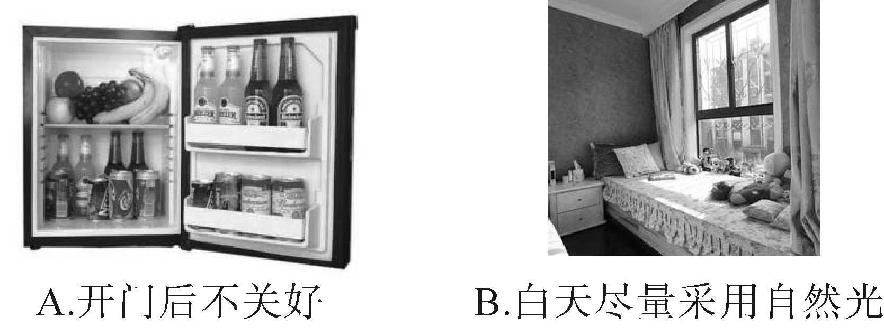
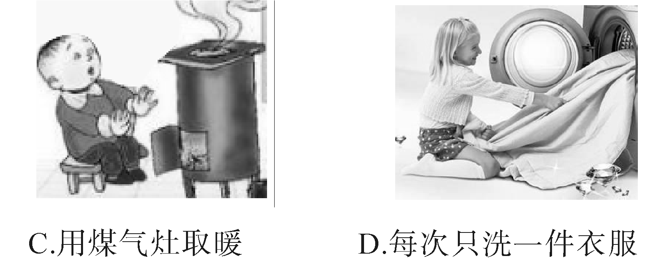
14．(2014，连云港)能源科技的发展促进了人类文明的进步，但化石能源的大量使用也带来了诸如酸雨、雾霾、温室效应等环境问题。下列做法或说法不符合环保要求的是( D)
A．外出尽量骑自行车或乘公交车，做到低碳出行
B．生活中要节约粮食、节约用水，避免用电器待机耗电
C．依靠科技进步，开发和推广清洁的可再生能源
D．因为能量在转化过程中是守恒的，所以能源是“取之不尽，用之不竭”的
15．(2014，宁波)今年“世界环境日”的主题是“提高你的呼声，而不是海平面”，海平面上升的主要原因是由于温室效应导致的全球气候变暖。下列获取电能的途径会加剧温室效应的是( A )
A．火力发电 B．水力发电
C．风力发电 D．核能发电
16．(2014，济宁)为配合济宁市“五城同创”活动，小梦提出下列环保建议：①开发新能源，减少化石燃料的燃烧；②使用手帕，减少餐巾纸的使用；③市内出行乘公交车或骑自行车，少开私家车；④使用一次性发泡塑料餐具或塑料袋；⑤分类回收垃圾。其中你认为可行的是( A )
A．①②③⑤ B．①③④⑤
C．①③⑤ D．①②③④⑤
17．(2013，菏泽)黑龙江最大的火山湖镜泊湖，冬季捕捞创造过一网打鱼86万斤的记录。捕捞时，在厚约1米的冰面上开一个进网口和一个出网口，两口相距1500米，捕捞所用的渔网，长约1 500米，宽约800米，网到冰下水中后，要在广泛的湖中展开，还要准确地在出网口收拢。关于网头上的设置，以下说法正确的是( A )
A．渔网在冰面下要按人的指挥运动，应该在网头装有遥控接收装置
B．渔网在冰面下要按人的指挥运动，应该在网头装有遥控发射装置
C．为了确定网头到达的具体位置，网头上应装有信号接收传感器
D．为了确定网头到达的具体位置，人拿的指挥棒上应装有信号发射传感器
18．(2014，随州)马航客机MH370失联后，中国派出多艘舰船到南太平洋海域进行水下搜寻，其中用到“超声测位仪”，其原理如图所示，发射器向某一方向发射超声波，在发射的同时开始计时。超声波在传播途中碰到障碍物被反射，接收器收到反射波就停止计时。设某次搜寻中计时器记录的时间为t，(已知电磁波在空中和海水中的传播速度分别为c₁和c₂；声波在空中和海水中的速度分别为v₁和v₂)则发射点与水中疑似物之间的距离为( B )
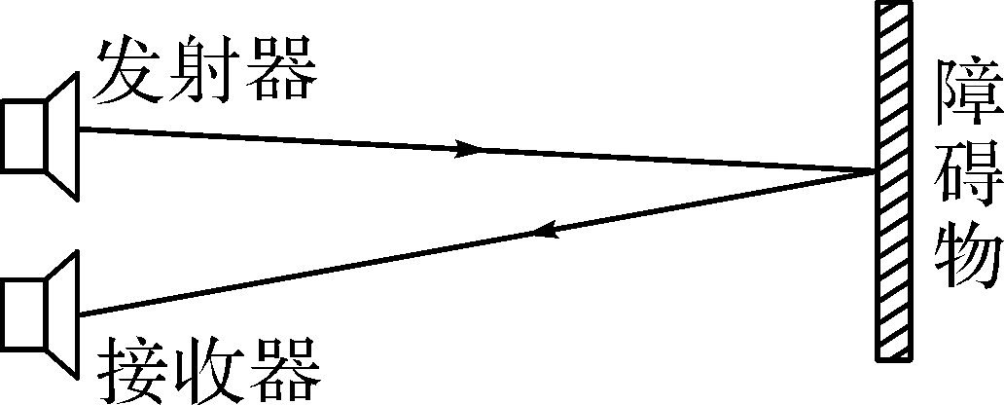
A. B.
C. D.
三、综合应用题
19．(2013，河北)阅读短文，回答问题。
地球同步卫星
人造地球同步卫星发射过程可简化为点火加速、离开大气层后关闭发动机自由上升和调整姿态三个阶段。
从地面上看，它相对于地球静止于赤道上空，与地球转动同步，故称地球同步卫星。在赤道上空约为36000 km的高度上布设3颗通讯卫星，可实现除两极外的全球通讯。
地球同步卫星常用于通讯、气象、广播电视、导弹预警、数据中继等方面，以实现对同一地区的连续工作。
(1)同步卫星相对于地面是__静止__(选填“运动”或“静止”)的。
(2)点火加速阶段中能量转化为：化学能→内能→__机械__能。
(3)从地面发送电磁波信号通过同步卫星返回至少需要__0.24__s。
(4)同步卫星的用途有__通讯、广播电视__(答出两种即可)。
20．(2014，德州)太阳能热水器是直接利用太阳能给水加热的装置。下表是小华家的太阳能热水器某天在阳光照射下的相关信息。求：

太阳照射  时间(h) | 装水量  (kg) | 水升高的  温度(℃) | 水的比热容  [J/(kg·℃)] | 太阳能吸  热功率(J/h)
10 | 100 | 50 | 4.2×10³ | 3.0×10⁶
(1)水在10 h内吸收的热量；
(2)太阳能热水器的能量转化效率。
解：(1)由热量的计算公式得Q₁＝cmΔt＝4.2×10³ J/(kg·℃)×100 kg×50 ℃＝2.1×10⁷ J
(2)太阳能吸收的热量Q₂＝Pt＝3.0×10⁶ J/h×10 h＝3.0×10⁷ J，太阳能热水器的能量转化效率η＝＝＝70%

